鶴見区自治連合会６月定例会結果報告
このたびの新型コロナウイルスに罹患された皆様と、感染拡大により生活に影響を受けられている地域の皆様に、心よりお見舞いを申し上げます。
今月は、ポスター掲示のみ依頼しますが、無理のない範囲でご協力お願いします。

日 時 令和３年６月18日（金）
午後１時30分
会 場 鶴見区役所８号会議室

Ⅰ.横浜市町内会連合会６月定例会結果報告
Ⅱ.鶴見区自治連合会関係議題
Ⅲ.鶴見区自治連合会単独議題
※この報告書は、鶴見区自治連合会・定例会の結果です。
毎月定例会終了後に作成し、各自治会町内会長に送付します。
また、鶴見区自治連合会のホームページにも掲載しています（ワード、ＰＤＦ）。
ＵＲＬ：https://www.tsurumi-kurenkai.net/

（事務局）
鶴見区役所地域振興課地域振興係
電話：510-1687 FAX:510-1892

Ⅰ 横浜市町内会連合会６月定例会結果報告
１ 新型コロナウイルスワクチン接種の状況について
新型コロナウイルスワクチン接種に関して状況報告がありました。（詳細は、送付資料参照）
(1) 高齢者接種の予約
 |  | 合計 | 集団接種  （公会堂・スポーツセンター等） | 大規模接種  （ハンマーヘッド） | 個別接種  （病院・診療所）
計画 |  | 約146.3万回※３ | 約46.9万回 | 約18.5万回 | 約80.9万回
予約状況  （合計） |  | 約123.1万回  （84％） | 約45.9万回 | 約18.5万回 | 約58.7万回
 | （実績） | 約81.1万回 | 約43.7万回 | 約18.5万回 | 約18.9万回※１
 | （見込み） | 約42.0万回以上 | 約2.2万回  （6/14受付予定） | － | 約39.8万回以上  （ワクチン配送量より推計）
※１ 個別接種の予約実績（約18.9万回）の内訳
・市の予約専用システム・予約センター：約4.3万回
・医療機関直接予約分（ワクチン配送量より推計）：約4.3万回
※２ 横浜市の予約システムでは２回目の予約も一度で予約できる仕組みです。
※３ 当初計画では144万回（約90万人×２回接種×接種率80％＝約144万回）でしたが、そ
の後予約枠の増加に伴い計画値を上方修正しました。
※４ このほか、防衛省による自衛隊東京大規模接種センターでの接種を予約している方は、約
3.5万人（７万回）（６月７日現在）接種をお急ぎの方は自衛隊東京大規模接種センターでの
接種も御検討ください。
(2) 64歳以下の方への個別通知（接種券）の発送及び接種スケジュール
ア 発送スケジュール
横浜市では、国の通知や職域接種開始といった状況を踏まえ、64歳以下の方への個別通知
（対象者：約245万人）を次のスケジュールで送付する予定です。なお、接種は基礎疾患を有す
る方等の優先接種者から順次開始します。
発送区分 | 市内対象者数 | 発送予定日
60～64歳 | 約21万人 | ６月23日（水）
50～59歳 | 約59万人 | ６月30日（水）
40～49歳 | 約56万人 | ７月７日（水）
30～39歳 | 約44万人 | ７月13日（火）
20～29歳 | 約41万人 | ７月19日（月）
12～19歳 | 約24万人 | ７月26日（月）
- 優先接種者（基礎疾患を有する方・高齢者施設等の従事者）以外の方は、個別通知が届いても、本市の接種会場ではすぐに接種できません。８月以降、改めて、接種時期や予約に関する通知を送付するとともに、広報等で今後について御案内します。
イ 接種スケジュール（６月16日現在）
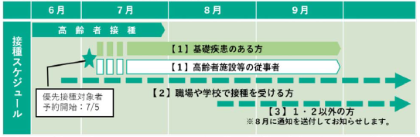
◎問合わせ先 （ワクチン接種全般について）横浜市新型コロナウイルスワクチン接種コールセンター TEL 0120-045-070
（本資料について）健康福祉局 健康安全課 ワクチン接種調整等担当 TEL 671-4841

２ 内水ハザードマップの改定について
市民の皆様の防災意識を高め、自助・共助の支援を目的として、大雨時に下水道管や水路からの浸水が予想される区域や浸水する深さを示した内水ハザードマップを公表しています。
この度、近年の降雨量増加を踏まえて、内水ハザードマップが改定されましたので報告がありました。
(1) 主な改定内容
 | 現在公表版 | 改定版
対象降雨 | 近年で被害が大きかった実績降雨  （平成16年台風22号）：76．5mm/ｈ | 想定最大規模降雨：  153mm/ｈ
下水道整備状況  などの基礎データ | 平成22年度末時点 | 平成30年度末時点
※想定最大規模降雨：1999年に千葉県香取市で観測された降雨量
(2) 広報スケジュール
・６月28日 横浜市ウェブサイトで内水ハザードマップ（改定版）を公表開始
・令和４年度 全戸配布
◎問合わせ先 環境創造局 下水道事業マネジメント課 TEL 671-2838

３ マンホールトイレ設置助成制度について
自主的な防災活動を積極的に行っている組織（自治会町内会、マンション）に対し、マンホール
トイレ設置助成を行います。（詳細は、送付資料参照）
(1) マンホールトイレとは
宅地内にある、ますの上に簡易な便座やパネルを設け、災害時において迅速にトイレ機能を
確保するものです。
(2) 交付対象物
ア 上部構造物（汚水ますの上に設置するパネル、便器等）※１
イ 下部構造物（汚水ますや排水設備の工事が必要な場合）
ウ 雨水貯留タンク（容量200ℓ以上）※１、２
※１ １建築物につき１基
※２ ウのみの助成は不可
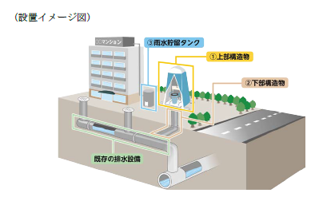

(3) 助成金額
マンホールトイレ設置費用の10分の９以内（上限30万円）
(4) 申請期間
令和３年８月16日（月）～令和４年１月28日（金）
(5) 申請について
まずは環境創造局 管路保全課に御相談ください。
◎問合わせ先 環境創造局 管路保全課 TEL 671-2829

４ 横浜ＩＲ（統合型リゾート）について
事業者公募の状況について１月21日に実施方針及び募集要項等を公表し、事業者の公募を
開始しました。その後、最初の資格審査通知日である２月15日に、１者が審査通過したことを公表
し、最終の通知日の５月31日に２者が参加資格審査を通過していることを公表しました。
◎問合わせ先 都市整備局 ＩＲ推進課 TEL 671-4135

５ 東京2020オリンピック・パラリンピックPRポスターについて【掲示板】
標記について掲示板への掲出依頼がありました。（詳細は、送付資料参照）
◎問合わせ先 市民局 オリンピック・パラリンピック推進課 TEL 671-3690

Ⅱ 鶴見区自治連合会関係議題
１ 鶴見区における地球温暖化対策・ヨコハマ３Ｒ夢の取組について
地域温暖化対策・３Ｒ夢の取組について、令和２年度活動報告及び令和３年度事業計画の説明がありました。
◎問合わせ先 鶴見区役所 区政推進課 企画調整係 TEL 510-1676
鶴見区役所 地域振興課 資源化推進担当 TEL 510-1689

２ 令和３年度「夏の交通事故防止運動」について
標記について次のとおり実施されます。（詳細は、送付資料参照）
(1) 実施期間 令和３年７月11日(日)から７月20日（火）までの10日間
(2) スローガン 「安全は 心と時間の ゆとりから」 「交通ルールを守って 夏を楽しく安全に」
◎問合わせ先 鶴見区役所 地域振興課 地域振興係 TEL 510-1687

３ 令和３年度 消防団だよりの発行について
標記について情報提供がありました。（詳細は送付資料参照）
◎問合わせ先 鶴見消防署 総務・予防課 消防団係 TEL 503-0119

４ 消防団員募集ポスター掲示について【掲示板】
標記について掲示板への掲出依頼がありました。（詳細は、送付資料参照）
◎問合わせ先 鶴見消防署 総務・予防課 消防団係 TEL 503-0119

５ 住宅用火災警報器のチラシ掲出について【掲示板】
住宅用火災警報器の本体やバッテリーの寿命がおよそ10年とされているため点検と交換を促
す掲示板への掲出依頼がありました。（詳細は、送付資料参照）
◎問合わせ先 鶴見消防署 総務・予防課 予防係 TEL 503-0119

６ 資料提供
鶴見区内火災救急発生状況他 ……………… 鶴見消防署 TEL 503-0119
鶴見警察署管内犯罪・交通事故発生状況 ……………… 鶴見警察署 TEL 504-0110

Ⅲ 鶴見区自治連合会単独議題
１ 令和３年度 第１回地区連合会長ブロック別意見交換会の開催について
地区連合町内会長に対し、標記の出席依頼がありました。
◎問合わせ先 鶴見区役所 区政推進課 地域力推進担当 TEL 510-1678

２ オーラルフレイル予防に向けた横浜市歯周病健検診の個別通知について
介護予防事業の一環として、鶴見区内70歳の高齢者に横浜市歯周病検診（無料）の受診勧奨とオーラルフレイル予防の啓発について、個別通知を行います。
また、鶴見区歯科医師会との協働により検診時におけるオーラルフレイル予防に関する指導を行います。
(1) 対象者：区内在住で、令和３年１月１日～12月31日に70歳を迎える方
（生年月日：昭和26年１月1日～昭和26年12月31日）
(2) 対象者数：3,185人
(3) 個別通知の発送方法及び時期：郵送にて令和３年６月末頃発送
(4) 検診期間：令和３年４月１日～令和４年３月31日
◎問合わせ先 鶴見区役所 高齢・障害支援課 TEL 510-1775

☆次の書類等を22日以降にお届けします。

【資料等】
- 新型コロナウイルスワクチン接種の状況について
- 内水ハザードマップの改定について
- マンホールトイレ設置助成制度について
- 令和３年度「夏の交通事故防止運動」について
- 令和３年度 消防団だより

【掲示依頼】
- 東京2020オリンピック・パラリンピックPRポスター
- 消防団員募集ポスター
- 住宅用火災警報器チラシ

※ ６月は班回覧の依頼はありません。

★配送先、掲示板数、回覧部数（班数）に変更がありましたら、区役所までご連絡ください。

鶴見区役所地域振興課地域振興係
電話：510-1687 FAX:510-1892

▼犯罪発生情報メールの登録をお願いします！地域における防犯活動にお役立てください。

鶴見区内で発生した振り込め詐欺、空き巣、自転車盗などの犯罪情報を携帯電話やパソコンのメールを利用して、情報提供しています。
ＱＲコード
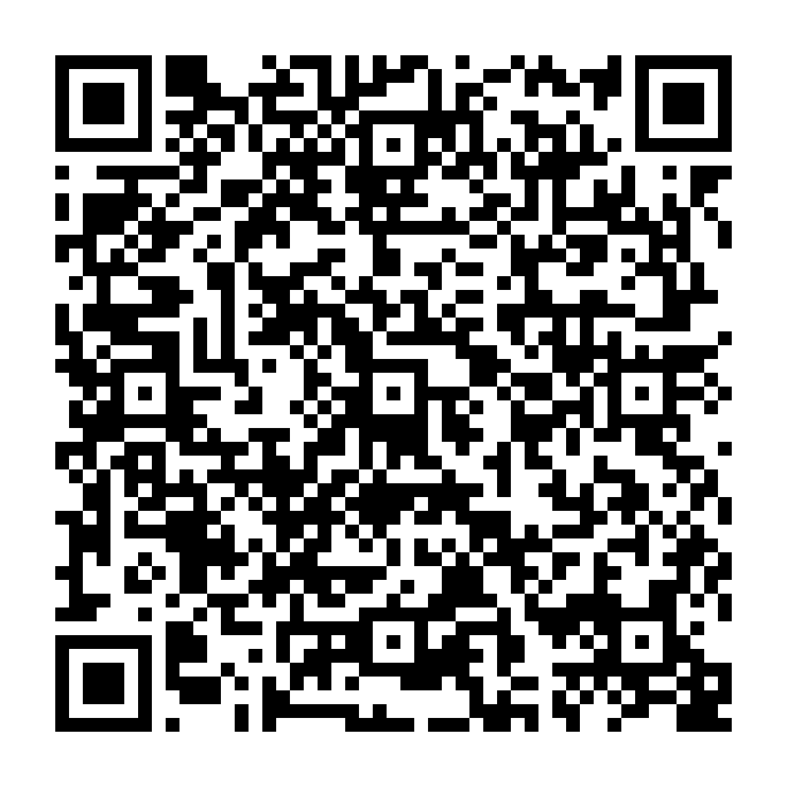
登録方法 件名に「subscribe」を入力し次のアドレスへメールを送ってください。
tsuru-bouhan-request@ml.city.yokohama.jp
※返信メールが届きますので、指示に従って登録して下さい。

